鲁迅电影城会员卡网上购票步骤

1、单位集体购买的会员卡请先到鲁迅电影城三楼票房进行实名登记和密码修改，谢谢！
2、请先添加鲁迅电影城微信公众号，具体步骤如下：

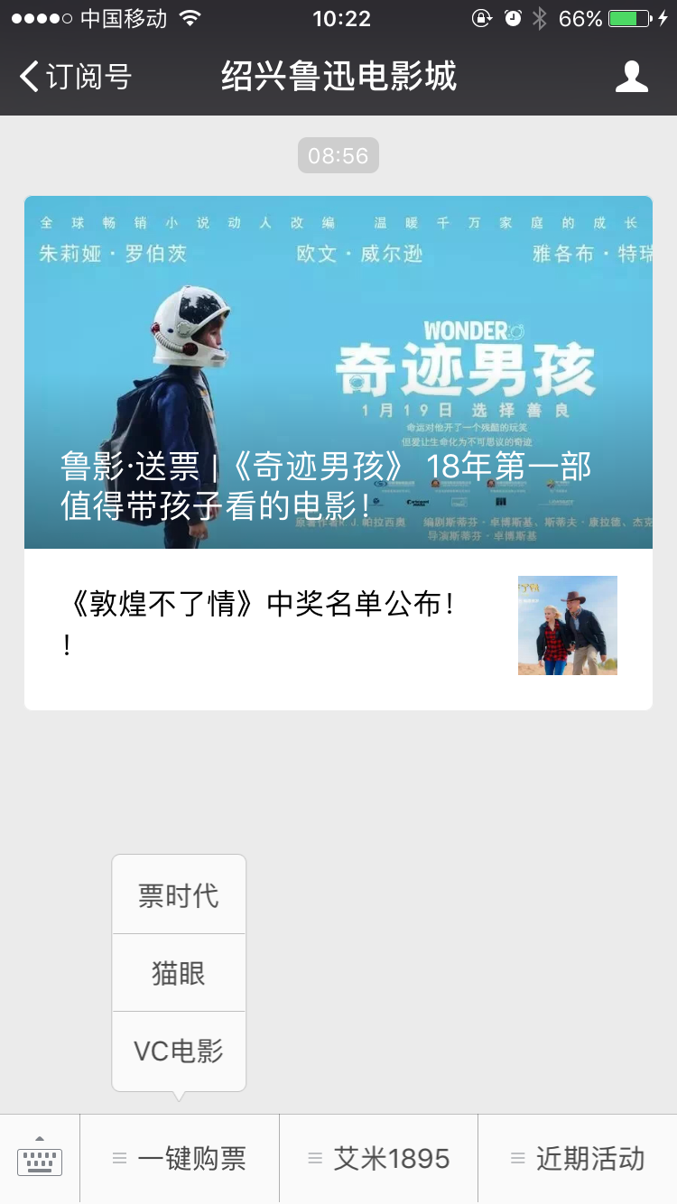→→
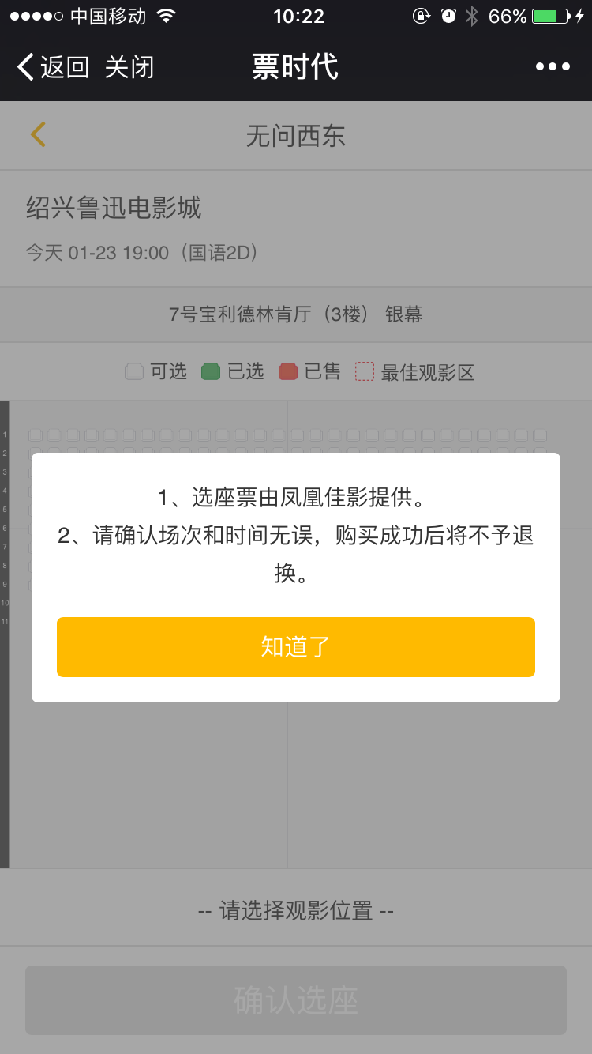→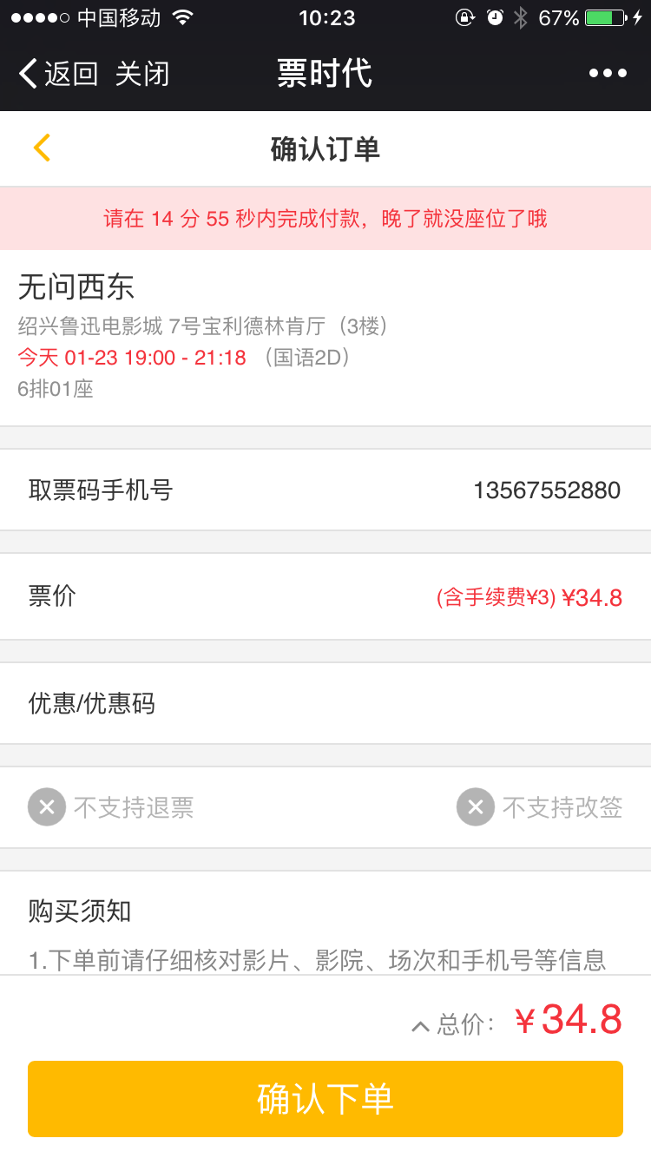→
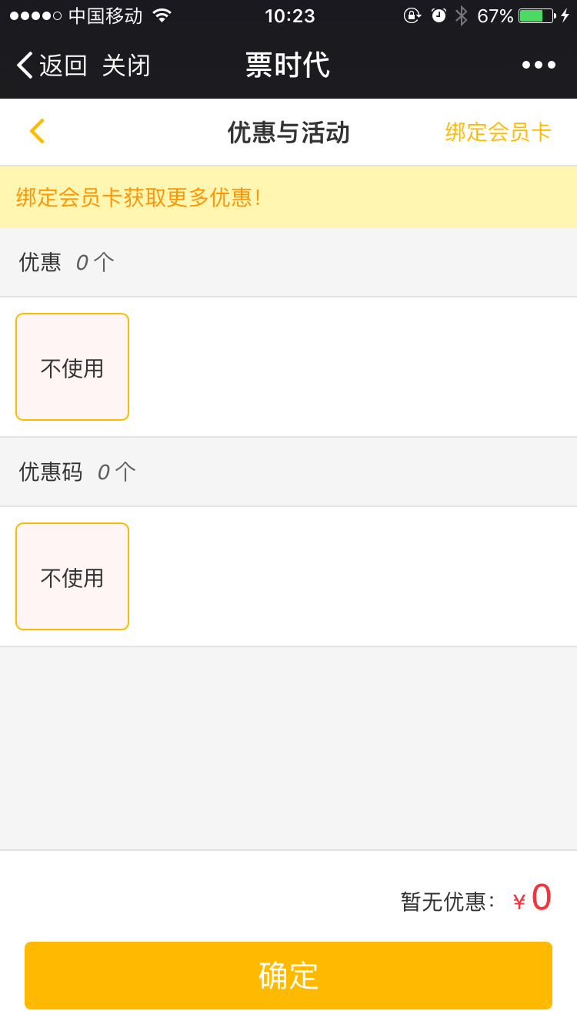→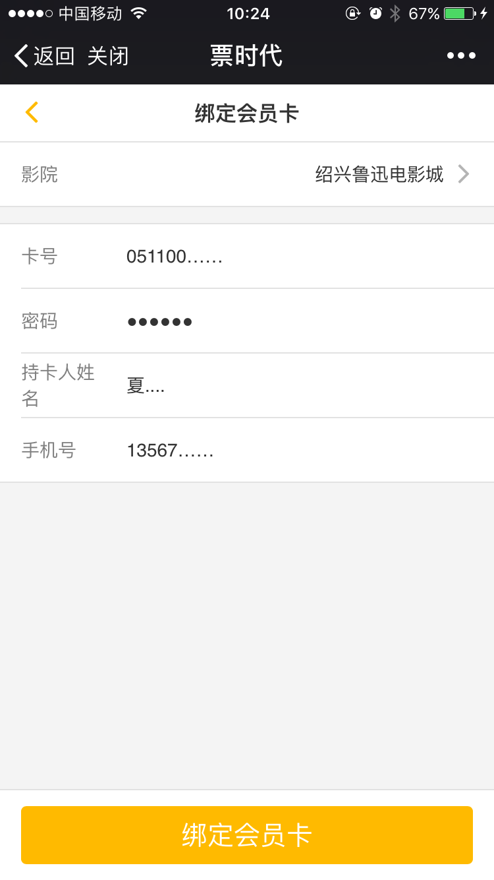→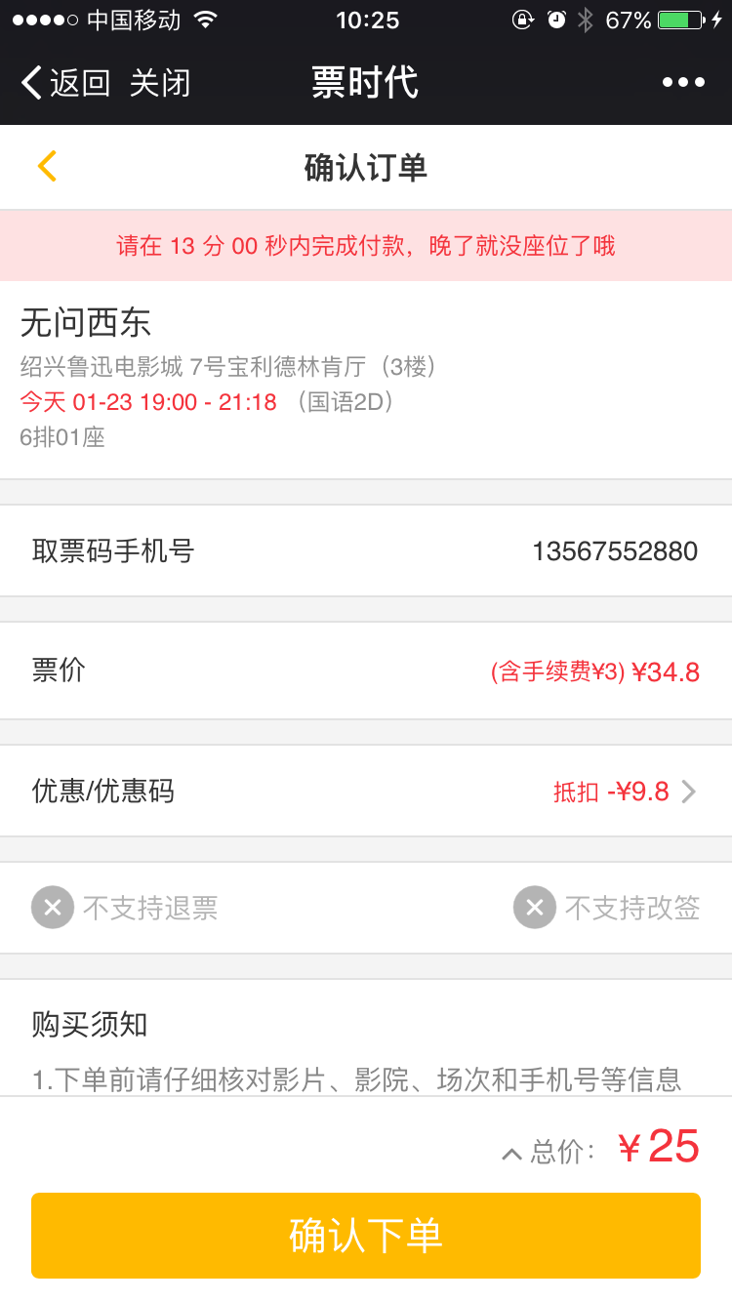→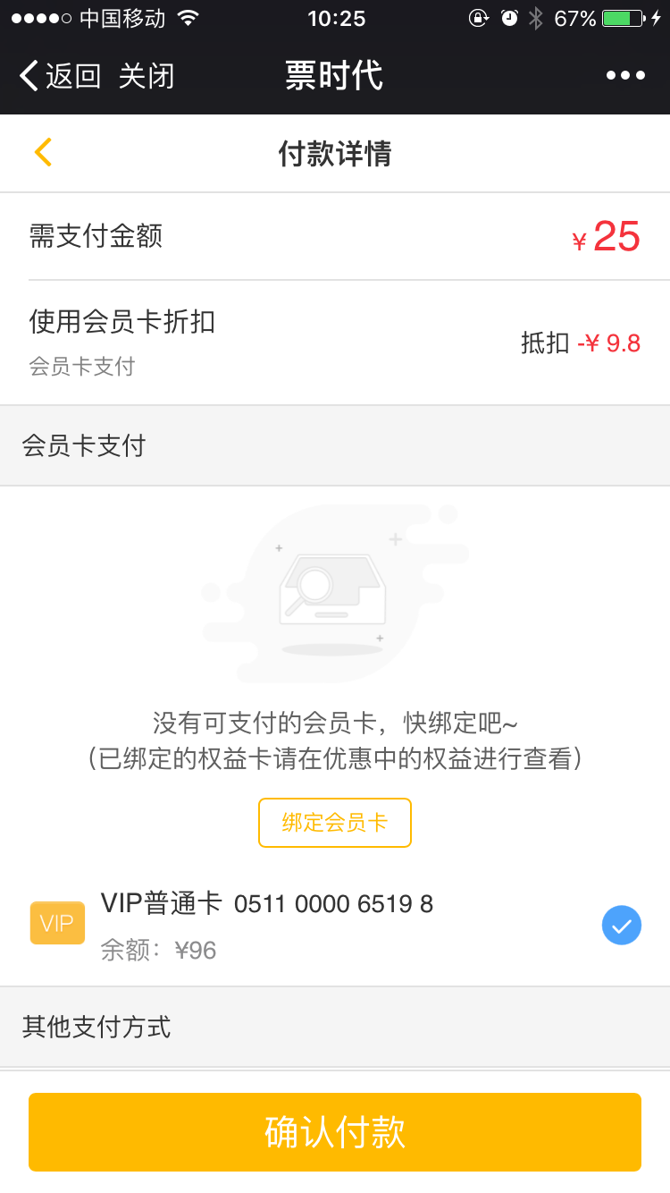

购买成功后到影城任何一台自助机上凭“我的订单”内的二维码取票，凭票进场观看电影。
3、凭会员卡在影城卖品部购任何商品均可享八折优惠。
4、凭会员卡在鲁迅电影城4楼艾米·1895点播电影包间可享八折优惠。

